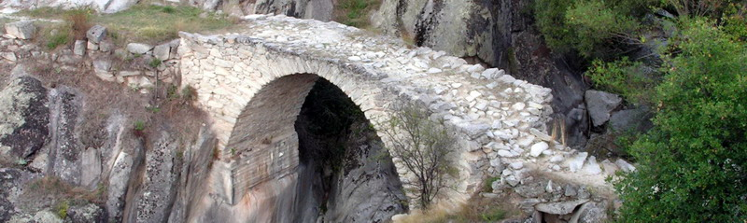

Инженери без граници Македонија (ИБГ Македонија) е невладино и непрофитно здружение на граѓани, формирано со цел да го подобри животот на заедниците во Македонија преку идентификација, развој и имплементација на инженерски проекти кои се економско оправдани и поддржани од заедниците.

Визија: ИБГ Македонија е признат партнер во економскиот развој при заедниците домаќини, владините институции и хуманитарните организации кои се активни во Македонија и странство.

Мисија: ИБГ Македонија е основана да го подобри квалитетот на животот во заедниците во Македонија преку идентификација, развој и имплементација на одржливи и еколошки проекти кои се поддржани од заедниците.
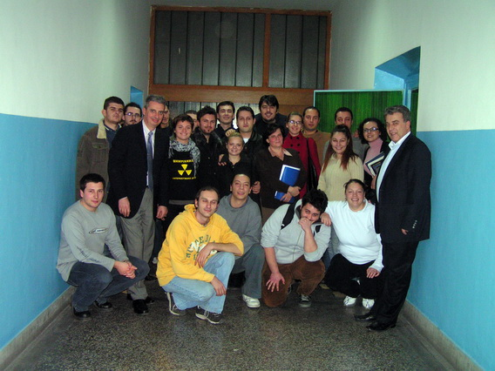
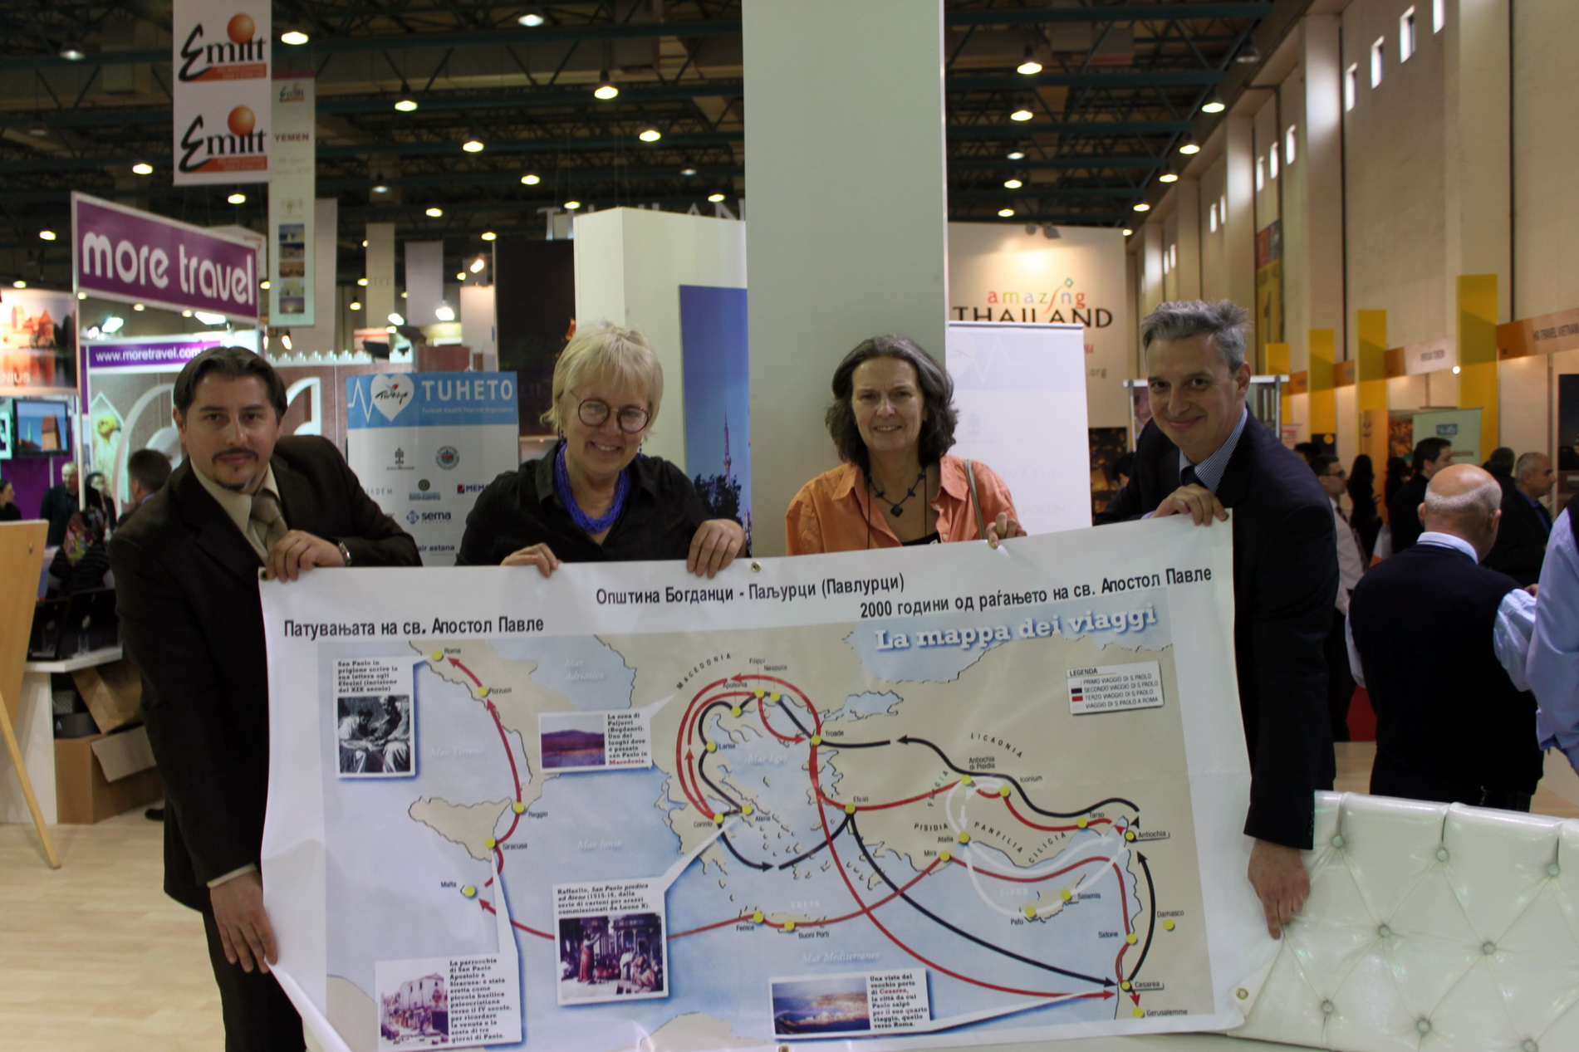

Реализирани активности/проекти на ИБГ Македонија:
- Патот на Свети Апостол Павле – инженерско и културно поврзување на земјите на патот на Свети Павле со примена на модерни инженерски решенија, заедно со ИБГ групите од медитеранскиот регион: Турција, Израел, Кипар, Грција, Јордан и Палестина (започнат во 2010 година).
- Проект за соларна енергија во основното училиште Добре Јованоски во Прилеп, Македенија, заедно со ИБГ Грција, ИБГ Косово и ИБГ Кипар (започнат во 2009 година).
- Континуирана техничка и логистичка поддршка на Студентскиот оддел на ИБГ Универзитет на Флорида, САД, на имплементација на проектот Модернизација на системот за менаџмент со цврст отпад во Кратово, Македонија (2006-2010 година).
- Работилница: Раководење со проектниот циклус и користење на програмот MS Project (декември 2008) за 24 членови на ИБГ Македонија (дипломирани инженери и студенти на разни технички факултети).
- Изработка на Инженерски извештај со предмер-пресметка за реконструкција на објектот на Македонскиот Балет и Опера во Скопје (јануари 2008).
- Изработка на Документи за животна средина по нормативи на УСАИД за реконструкција на 10 основни училишта во 10 општини во Македонија (февруари 2008).
- Надзор на реконструкцијата на основни училишта за УСАИД Македонија (август 2007).
- Надзор за градежните работи за Делегацијата на ЕУ во Македонија на општински сервисни центри во Македонија.
- Присуство на Саемот на општини и граѓански здруженија во ноември 2007 година кога ИБГ Македонија донираше 120,000.00 МКД во услуги за техничка ревизија и надзор на реконструкција на објекти во кои учат или престојуваат деца ромчиња.

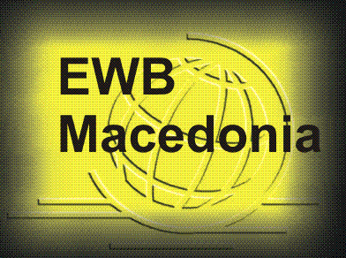

Цели на ИБГ Македонија:
- Обезбедување постојана под-дршка и едукација на заедниците во Македонија во изнаоѓање решенија за подобрување на квалитетот на животот во своите заедници преку идентификација, развој и имплементација на инженерски проекти економско оправдани и поддржани од заедниците.
- Обезбедување на едукација и поддршка на студентите за иницирање и спроведување на сопствени проекти.

Предизвици на ИБГ Македонија:
- Успешна реализација на неколку проекти во Македонија и регионот со зголемување на буџетите на истите.
- Основање на повеќе студентски организации на секој од технич-ките факултети во Македонија и основање на уште 3 профе-сионални ИБГ организации во 3 региона на Македонија.

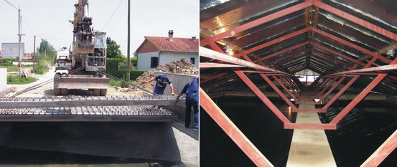

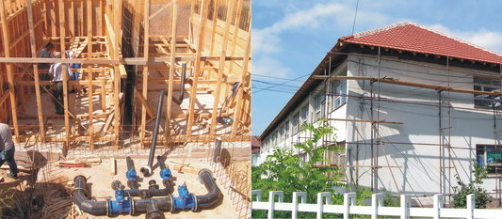

Услуги на ИБГ Mакедонија:
- Обуки и едукација
- Консултатнски услуги за управување
- Документи за заштита на животна средина
- Проектирање
- Надзор на градежни работи

Контакт на ИБГ Mакедонија:
Булевар Партизански одреди 24
Градежен Факултет Скопје
1000 Скопје,
РЕПУБЛИКА МАКЕДОНИЈА

